市生态环境局深入帮包企业调研重点项目建设

4月17日下午，市生态环境局党组副书记、副局长、项目推进专员刘建清，到八一水煤浆热电有限责任公司热电联产项目和瑞盈投资发展有限公司奚仲产业园基础设施建设项目现场调研。局机关党委，企业负责有关同志参加活动。
在八一水煤浆热电有限责任公司，刘建清与企业负责人进行了座谈，听取了项目进展情况，重点了解了企业环评报告审核情况，并为企业进行颗粒物交易、完成碳排放情况报告提供了思路和建议。
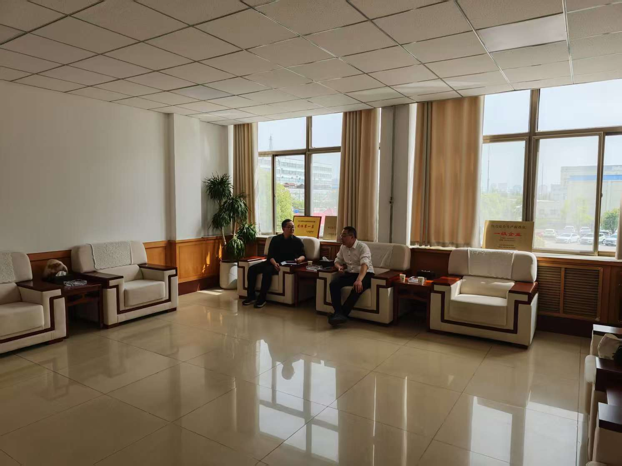
在瑞盈投资发展有限公司项目建设现场，刘建清实地参观了“逐翼低空 振翅腾飞”展馆，详细了解了低空经济动力谷布局规划以及园区空间规划、产业发展策略、产业规划、通航空域、行业应用等重要内容，并重点关注了引进企业的厂房建设情况。
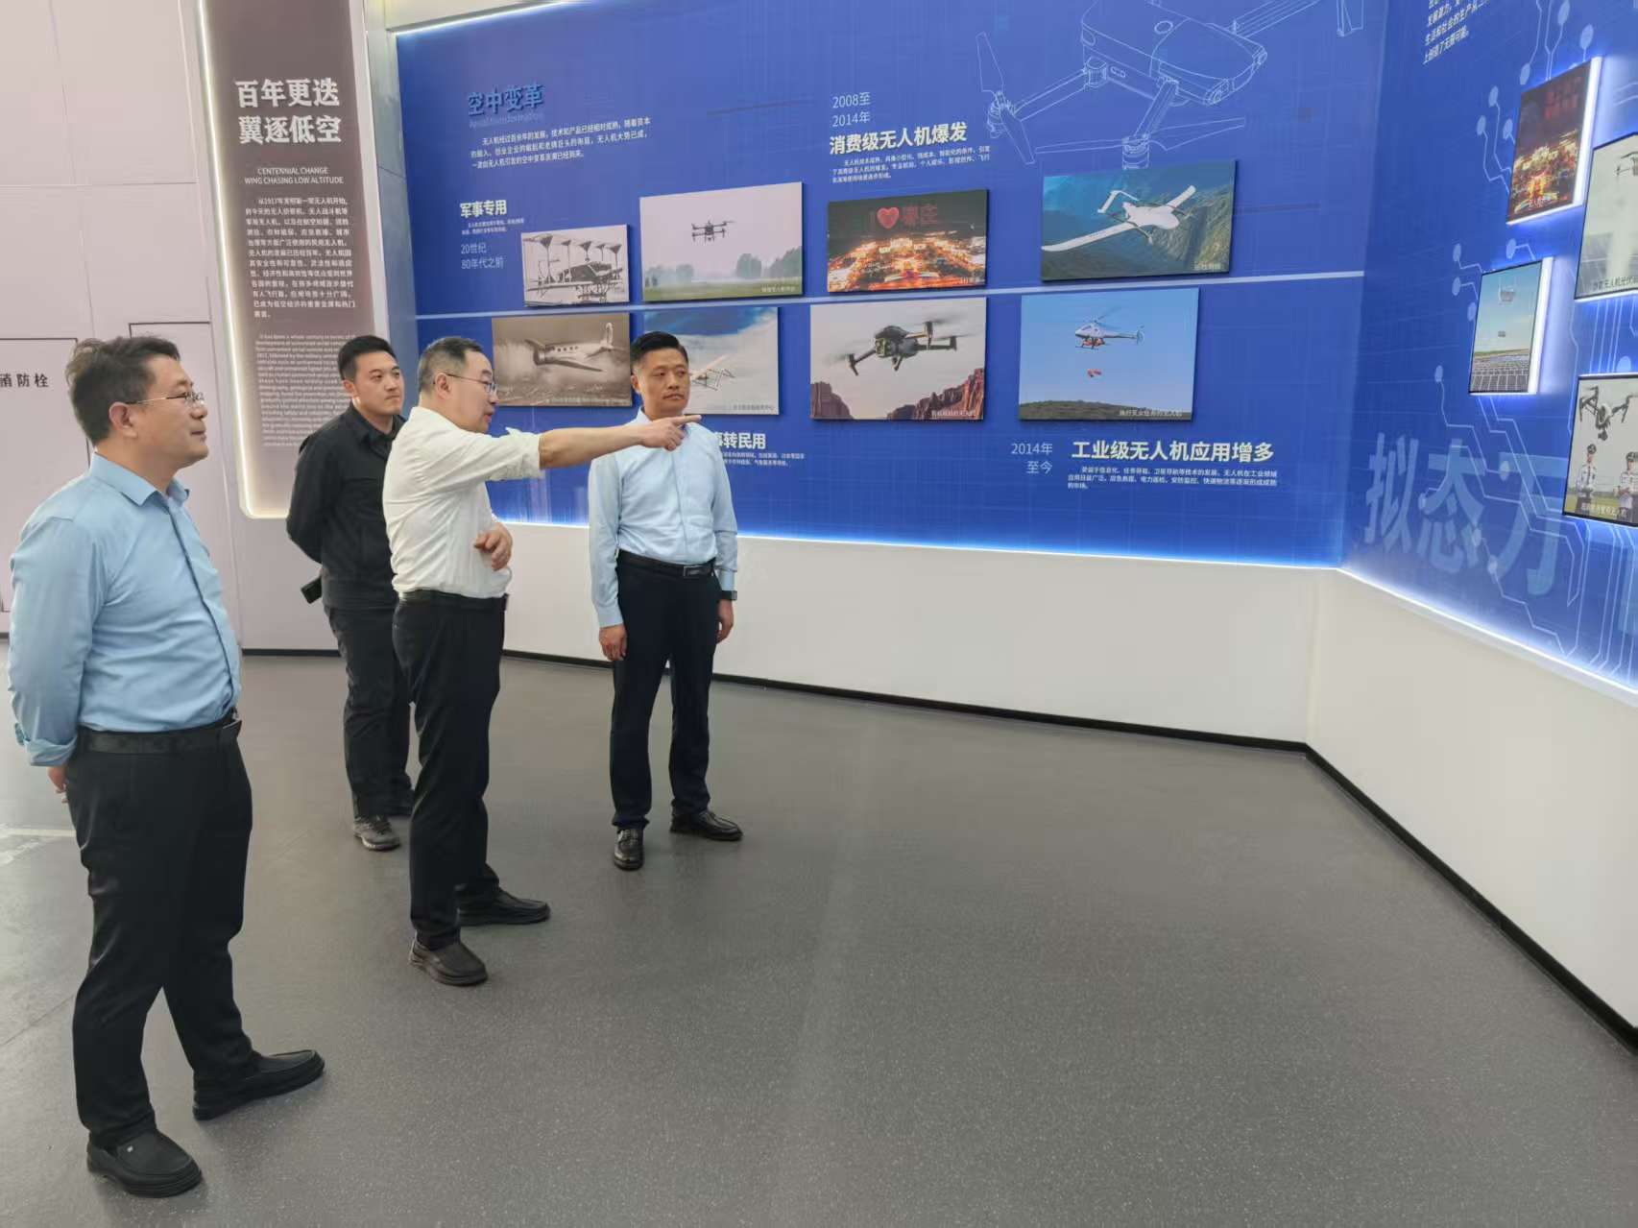
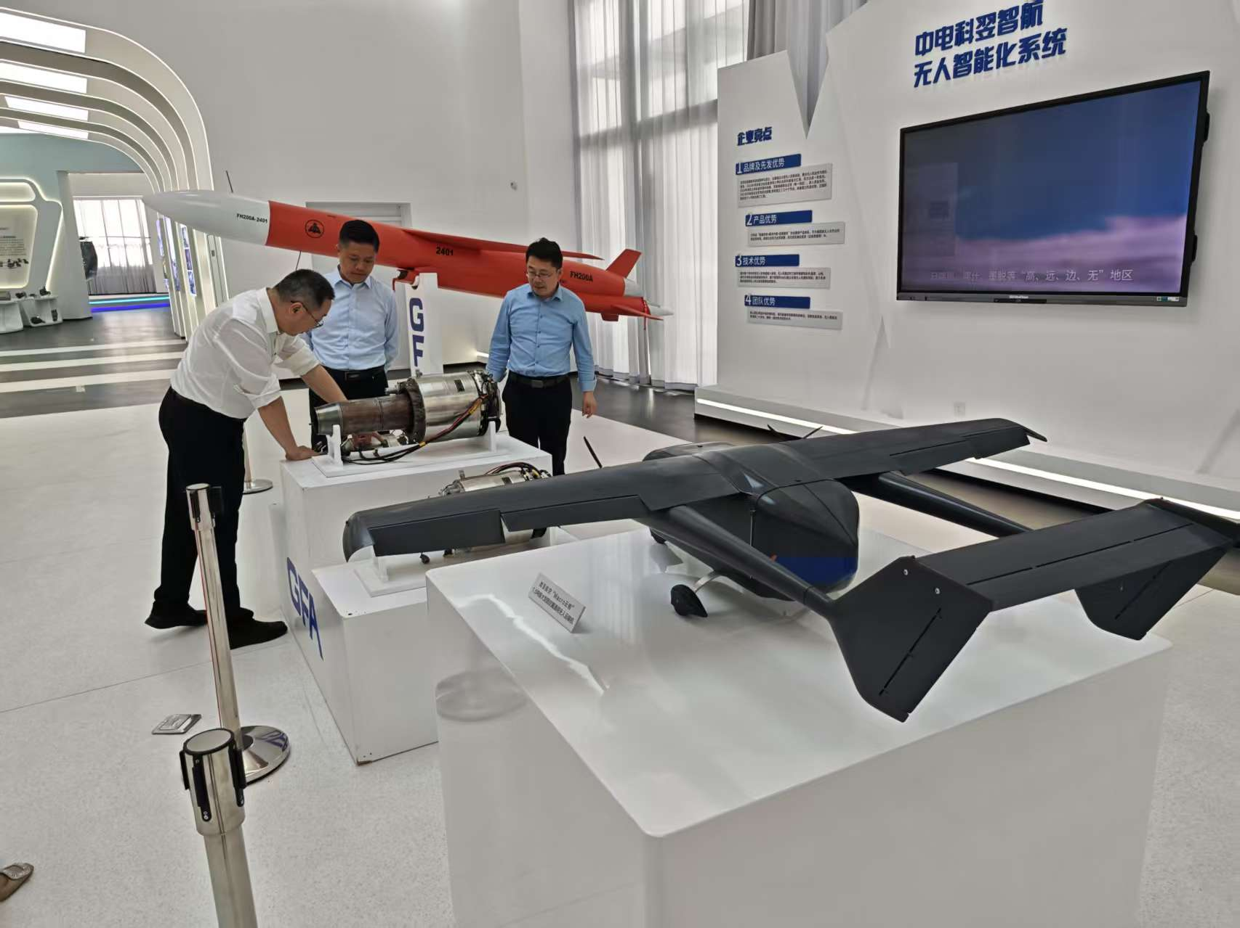
刘建清表示，市生态环境局作为项目帮包单位，下一步，将持续聚焦“强工兴产 转型突围”目标，充分发挥生态环境部门优势，紧扣全生命周期管理服务要求，及时听取项目单位诉求，动态跟踪企业需求变化，摸清摸透项目建设情况，确保帮包工作落到实处、取得实效，为营造一流营商环境贡献环保力量。

